Az idő nyomában
Digitális pedagógiai módszertannal
támogatott projektterv
(11 × 45 perc)
Szerző:
Pákozdi Katalin

Módszertani lektor:
Kapcsáné Németi Júlia

Nyelvi lektor:
Földeáki Andrea

projektterv
Témák köre
- az egészséges életmód alakítása
- az érzelmi, az erkölcsi és az értékorientált közösségi nevelés
- az anyanyelvi, értelmi fejlesztés és nevelés megvalósítása
A projekt pedagógiai alapjai
Szükséges előismeret és készségek
Fogalmi tudás: évszakok nevei, sorrendje, jellemzői, az ünnep fogalma, öltözködési jellemzők az évszakoknak megfelelően
Készségek: egyszerű digitális ábrák készítése, fényképkészítés
Egyéb: születésnapi névjegyek (ld. előkészítő szakasz), digitalizált csecsemő- és kisdedkori fotók (ld. kollázskészítés)
Tartalmi követelmények
Az évszakok váltakozásának megismertetése, a természet és az ünnepek, valamint a saját testi-szellemi-lelki változások megfigyelése és az arra való reflexiói révén az idő, a változás fogalmának megértése.
Tanulási célok/Tanulási eredmények
- az egészséges életmód alakítása: a gyermek mozgásigényének kielégítése, testi képességek fejlődésének segítése
- az érzelmi, az erkölcsi és az értékorientált közösségi nevelés: a gyermek erkölcsi, szociális érzékenységének fejlesztése, az éntudat alakulásának és az önkifejező törekvéseknek a támogatása; az emberi környezet szűkebb és tágabb megismerése az idő múlásának szemszögéből, illetve a különbözőség elfogadásának, megértésének támogatása
- az anyanyelvi, értelmi fejlesztés és nevelés megvalósítása: a nyelvi és nem nyelvi kifejezőkészség fejlesztése, a gyermek spontán és tervezetten szerzett tapasztalatainak, ismereteinek rendszerezése, bővítése, az értelmi képességek (érzékelés, észlelés, emlékezet, figyelem, képzelet, gondolkodás, alkotóképesség) fejlesztése

A tananyag célrendszerét kifejtő kérdések
Alapkérdés | Hogyan válik megtapasztalhatóvá érzékszerveinkkel az idő múlása környezetünkben és saját magunkon?
Projektszintű kérdés | Hogyan jelennek meg az évszakok a zenében? Hogyan változik a természet az évszakok váltakozásával? Hogyan változnak az ünnepek és a hétköznapok az évszakok váltakozásával? Hány évszakból áll egy év? Hogyan változol te az évszakok, évek váltakozásával? Milyen értékeket rejtenek a különböző évszakok? Milyen értékeket rejtenek az évszakokhoz kapcsolódó ünnepek? Milyen értékeim vannak nekem?
Tartalmi kérdések | Milyen érzéseket váltanak ki belőled az évszakok hangjai, hogyan fejezheti ki a mozgásunk a szelet, esőt stb.? Milyen színeket kapcsolsz az évszakokhoz? Hogyan változnak a növények? A föld, a hegyek, a víz? Milyen a levegő hőmérséklete a különböző évszakokban? Hogyan készíthetsz el egy digitális rajzot? Hogyan változik az öltözködésünk az évszakok során? Milyen játékokat játszol a különböző évszakok alatt? Milyen használati tárgyakat kapcsolsz az évszakokhoz? Mit jelent az év? Hány évszak és hány hónap egy év? Hány éves vagy? Hogyan változik egy ember arca, teste az évek során? Te hogyan és miben változtál meg születésed óta? Hogyan készíthetsz digitális fényképet és kollázst?
A projekthez szükséges anyagok és eszközök
Technológia – hardver
laptop, projektor, hangfal, nyomtató, fényképezőgép, állvány, tablet (4 fős csoportonként egy), Bee-Bot (4 fős csoportonként egy) [Az eszköz használatához segítséget ld. annál a foglalkozásnál, ahol használjuk.]
Technológia – szoftver
Stop Motion Studio – filmkészítő program
PhotoGrid – képszerkesztő, hangrögzítő (ami a tableten elérhető)
Kapwing – videókollázs-készítő
[Az alkalmazások használatához segítséget ld. azoknál a foglalkozásoknál, ahol használjuk őket.]
A megvalósítás során használt online tartalmak, források linkjei
Pixabay, Google (szabad felhasználású képek)
Antonio Lucio Vivaldi: Négy évszak YouTube (utolsó letöltés: 2020.02.28.)
Weöres Sándor: Tavaszköszöntő YouTube (utolsó letöltés: 2020.02.28.)
Nyomtatott források és eszközök
Reich Károly illusztrációival ellátott naptár, névjegy-sablon (1. sz. melléklet), csoportalakító képek (2. sz. melléklet), növény- és állatpuzzle (3. sz. melléklet), csoportalakító képek (4–7. sz. melléklet), példa Bee-Bot-táblára (8. sz. melléklet), értékelő-reflexiós kártyák (10. sz. melléklet), olló, ragasztó, színes papír, filcek, kartonok, bluetack, ragasztószalag, kréta, zsírkréta, festék, ecset.

értékelési terv
Az értékelés időrendje
A projektmunka megkezdése előtt | Mialatt a tanulók a projekten dolgoznak, és feladatokat végeznek | A projektmunka befejeztével
A gyermekek csoportban való működésének megfigyelése, az eredmények tükrében a projekt során kialakítható csoportok feltérképezése, várható konfliktushelyzetekre való felkészülés támogatása.  A projekt témájával (évszakok, hónapok, énkép) kapcsolatos előzetes ismeretek feltérképezése. | Beszélgető körök: Amennyiben konfliktushelyzet adódna a projektmunka során, az érintett gyermekekkel beszélgető kört kezdeményezünk, amelyben lehetőséget adunk a saját és a másik szempontjainak megismerésére, az érzések kifejezésére és a hatékony egyéni problémamegoldásra.  Reflexiós körök: A csoportok minden projektnap végén megosztják egymással az elkészült produktumokkal és saját, valamint az egyéni részvétellel kapcsolatos érzéseiket, élményeiket. | Záró kör: Minden résztvevő gyermek egy egyéni üzenetet fogalmaz meg a projekttel kapcsolatos élményei és érzései nyomán. Kérdés: Mi az, amit innen magaddal viszel, amit jó emlékként megőrzöl?
Értékelési összefoglaló
A projekt megkezdése előtt egy héttel a gyermekek csoportban való működésének jellemzőit megfigyeljük, a gyermekek saját tapasztalatait a közös tevékenységről egy-egy irányított beszélgető körben megbeszéljük. Ennek a beszélgető körnek a szempontjai: együttműködés, egyéni teljesítmény, másság elfogadása. Így lehetőségünk nyílik mélyebben megismerni a gyermekek társválasztásával és az együttműködési készségének fejlesztésével kapcsolatos igényeit. Ebben a korban a társválasztást mélyen meghatározzák a gyerekek életkori sajátosságai (autonóm cselekvések előtérbe kerülése jellemző), valamint személyiségük egyedi jellemzői. Emellett a csoportdinamikai szempontokat is figyelembe kell venni a csoportok alakításakor.
Az így szerzett tapasztalatok alapján alakítunk először csoportokat. A gyerekeknek a projekt minden egyes napján lehetőségük nyílik a napot záró reflexiós körben visszacsatolni a társaiknak, illetve nekünk, óvodapedagógusoknak az aznapi csoportmunkáról szerzett tapasztalataikról. Mivel előfordulhatnak a folyamat során konfliktusok, a projektben, amennyiben szükséges, bármikor sor kerülhet egy-egy spontán beszélgető körre, amely segíti a gyermekeket érzelmeik kifejezésében.
A projekt során születő produktumok értékelése – mivel elsősorban a gyermekek szociális és személyes kompetenciafejlesztésére tehető a hangsúly a tanulási folyamat szempontjából is – a szülők szoros bevonásával történik, a bemutató során. Minden szülőt megkérünk, hogy gyermekének a produktumok kapcsán egy-egy konkrét pozitív jelzést fogalmazzon meg, tartózkodjon az olyan általános jellegű értékelésektől, amely nem a gyermek munkájának pontos megfigyelésen alapul. Ugyanígy járunk el mi, óvodapedagógusok is, illetve a gyermekeket is arra ösztönözzük, hogy a nap végén rendezett kiállítás során a saját és más csoportok produktumainak egy-egy pozitív jegyét emeljék ki.
Produktumok: digitális képek az évszakokról, digitális kollázsok
A két produktum közül a digitális kollázsnak az értékelés szempontjából kiemelt szerep jut, hiszen a gyermekek önismereti útjának egy állomása, önképének a lenyomata is.
A projekt során tehát mindvégig formatív értékelési módszereket alkalmazunk (szóbeli pozitív visszacsatolás, a projektfolyamatban való részvételt, motivációt érintő beszélgetések: reflexiós kör, kiállítások visszacsatoló jelzései, a konfliktusok oldását segítő beszélgető körök).

A PROJEKT MENETE
Projektleírás
- szakasz | - Előkészítés, ráhangolás  A projekt előkészítő szakaszában (1–2. foglalkozás), ahogy az az értékelés bemutatásánál is említésre került, a gyermekek csoportban való működéséhez szükséges készségeinek felmérése, a csoportdinamika és az egyéni sajátosságok megfigyelése történik. Cél továbbá a gyermekek témával kapcsolatos előzetes ismereteinek felmérése, illetve a projekt során alkalmazott digitális eszközök használatának óvodapedagógusok részéről történő biztos elsajátítása.  Idő: 45 perc – 1. foglalkozás  Cél: A projekt során kialakítható csoportlehetőségek feltérképezése, a gyerekek ön-, és társismeretének, együttműködésének, empátiájának, problémamegoldó készségének fejlesztése, valamint az előzetes tudás felmérése a projekt tartalmi céljaival kapcsolatban.  Tevékenységek:  - Színtest: a gyermekek a térben szabadon mozognak. Az óvodapedagógus mond egy színt és egy testrészt, a gyermekeknek pedig minél előbb találniuk kell egy példát a színre, és a jelzett testrésszel megérinteni (pl.: Piros és az orrod.) A játék során arra figyelünk, melyik gyerek hoz önálló döntést, ki kinek a segítségével oldja meg a feladatot, van-e, aki kimarad, nem tudja megoldani (neki segítünk), ki az, aki segítőkészen reagál, hozzáérnek-e egymáshoz vagy csak tárgyakat használnak a megoldás során. (15 perc)  - Hónapsoroló: Reich Károly illusztrációinak felhasználásával vagy szabadon választott képek alapján a 12 hónapot kiosztjuk a gyerekeknek. Egy-egy évszak neve és jele (pl.: tél-hópehely) alá egy plakátra kell felragasztaniuk a képeket. 24 fős csoportunkban duplán adjuk ki a hónapokat. (20 perc)  Részproduktum: plakátok (évszak-hónap)  - Születésnapi tabló: Az előzetesen a szülők segítségével elkészített névjegyen szerepel minden gyermek születésnapja. A térben kitett plakátok segítenek abban, hogy minden gyermek ahhoz a plakáthoz álljon, amelyik évszakban szerinte született. Megbeszéljük, jó helyen állnak-e, majd a névjegyeket is felragasztjuk a plakátokra. A névjegyeket a gyerekek már az előző napokban otthon elkészítik a szülőkkel. A névjegyhez sablon adható (ld. 1. sz. melléklet). (20 perc)  Részproduktum: évszak-hónap plakátokból született születésnapi-tabló

- szakasz | Idő: 45 perc – 2. foglalkozás  Cél: A projekt során alkalmazott digitális eszközök megismerése, a gyermekek algoritmikus gondolkodásának, digitáliseszköz-használatának fejlesztése, valamint az előzetes tudás felmérése a projekt tartalmi céljaival kapcsolatban.  Tevékenységek:  - Változz át!: A gyermekek a térben vagy – amennyiben az időjárás engedi – szabad levegőn mozognak. Az óvodapedagógus arra kéri őket, hogy változzanak az általa mondott állatokká. Mutassák meg, hogyan jár, milyen hangja van.  Az állatok neve mellé azok képét is megmutatjuk azon gyerekek számára, akik a hallás után fogalmat, képet nehezen kapcsolnak. (15 perc)  - Átváltozó természet: A gyerekek félig irányítottan létrehozott csoportokban fognak dolgozni. Különböző növények és állatok képeinek részeit adjuk nekik. Ugyanazon képkirakóhoz tartozó gyerekek alkotnak egy csoportot.  Az így összeállt csoportok a képeken szereplő állatokat és növényeket párosítják az időben korábbi formájukhoz, felismerve ezzel azt, hogyan változnak át: csíra – bab, hernyó – pillangó, ikra – béka, tojás – teknős. A párosítást a gyerekek csoportonként tableten, egy előre elkészített tankockán végzik. A tevékenység végén közösen megbeszéljük a megoldásokat. Amennyiben lehetséges, a tevékenység – az időkeret bővítésével (+20 perc és az utazási idő oda-vissza) – természetben történő, közvetlen megfigyeléssé adaptálható. Ebben az esetben a puzzle darabjai olyan növények, állatok képrészleteiből állnak össze, amelyek a bejárt természetes környezetben megtalálhatóak (pl.: katicabogár, csiga, szarvasbogár, lepkefajták, pitypang, százszorszép, ibolya stb.). A változás folyamatát ebben az esetben további képek párosításával lehet szemléltetni, amelyet egy LearningApps vagy más, tableten működő alkalmazás segítségével megvalósíthatunk. (20 perc)  Részproduktum: növény- és állatpuzzle  - Mesehallgatás: Szutyejev: Micsoda madár ez? c. meséjét hallgatják meg a gyerekek. A végén megbeszéljük a történettel kapcsolatos érzéseiket, gondolataikat. Segítő kérdések:  Milyen változásokról hallhattattok a mesében?  Vajon miért szeretett volna más lenni a liba?  Veletek előfordult már, hogy mások szerettettek volna lenni, mint amilyenek vagytok?  Miért fontos, hogy a liba elfogadja a libaságát?

- szakasz | - Feldolgozás  A projekt következő szakaszában (3–8. foglalkozás), elmélyítjük a gyerekek évszakokkal kapcsolatos benyomásait, érzéseit, valamint rendszerezzük a hétköznapi tapasztalataikból hozott, természetről, az időjárásról, a szokásainkról és ünnepeinkről meglévő és szerzett ismereteiket. Emellett a gyerekek megismerkednek a stop motion technikával.  Idő: 45 perc – 3. foglalkozás  Cél: A tavasszal és a többi évszakkal kapcsolatos érzések mozgósítása, mozgáskoordináció és a szabad mozgás, valamint az önismeret fejlesztése.  Tevékenységek:  - Évszak-táncoló A gyerekek körben ülnek, az óvodapedagógus Weöres Sándor Tavaszköszöntő c. dalával nyitja a foglalkozást – meghallgatható csak a dal vagy megnézhető a dalhoz készült animáció. Ezt követően az óvodapedagógus elmondja a gyerekeknek, hogy a mai napon és a következő két napban az idő nyomába szegődünk, kinyomozzuk, hol hagy nyomot, hogyan vehetjük észre. Majd kitesz négy – egy-egy évszakra jellemző – képet a terem különböző pontjaira.  A gyerekek Antonio Vivaldi Négy évszak c. művének négy tételét hallgatják meg egymás után. Az óvodapedagógus arra kéri őket, hogy a zene hangulata, ritmusa változtassa át őket, a mozgásukat. Amikor megáll a zene (véget ér a tétel), meg kell állniuk a térben, szoborrá alakulva. Az óvodapedagógus megkérdezi, melyik évszakhoz kapcsolódhatott a zene, majd arra kéri a gyerekeket, hogy a terem különböző pontjain kitett kép közül a megfelelő elé, köré álljanak.  A játék során mind a négy tétel/évszak megjelenik. Amennyiben a zenehallgatás lehetősége megoldható az óvoda udvarán és az időjárás engedi, a tevékenység a szabad térben is megvalósítható. (20 perc)  - Csoportalakítás Minden gyerek egy képrészletet kap. Meg kell keresniük azokat, akikkel azonos képet tudnak kirakni. Így négyfős csoportokat alkotunk. (A csoportalakításhoz használhatók a teremben elhelyezett képekkel azonos képek, de kereshetünk hozzá más képeket is.) (20 perc)

- szakasz | Idő: 2 × 45 perc – 4–5. foglalkozás  Cél: Az évszakok változásaival összefüggő természeti jelenségekre vonatkozó ismeretek rendszerezése; a változás fogalmának és az idő múlásának összekapcsolása a vizuális változáson keresztül egy digitális kisfilm elkészítésének segítségével (stop motion technika), a digitális írástudás és kreativitás, valamint az együttműködés fejlesztése.  A tevékenységekkel, a saját élményekkel, illetve a csoportmunkával kapcsolatos érzések, élmények megismerése.  [A stop motion animáció készítéséhez a Stop Motion Studio alkalmazást ajánljuk – ugyanakkor választható más, azonos értékű megoldás is. Az alkalmazás letölthető Android operációs rendszerű készülékre a Google Play Áruházból, iOs-re az Apple Store-ból.  Az alkalmazásban megnyitást követően a New Movie választásával hozhatunk létre új animációt. Az ingyenes alkalmazásban a mobileszközzel készített fényképeket tudjuk használni a filmünkhöz. A beállításoknál tudunk változtatni azon, mennyi ideig lássunk egy-egy képet, tudunk a képek közé áttűnéseket betenni, változtathatunk a képarányon, a kép stílusán. Ügyeljünk arra, hogy ezek közül több opció csak a fizetős verzióban elérhető. Amikor a filmünk képeit elkészítettük, a beállításokat elvégeztük – kilépve a szerkesztésből, kijelölve a szerkesztett animációnkat – van lehetőségünk megosztani azt magunkkal emailben, hogy a későbbiekben meg tudjuk nézni a gyerekekkel közösen számítógépről.]  Tevékenységek:  - Hogyan változik a természet?  A teljes csoport az évszakok változását fogja egy stop motion technikával készült rajzfilmben közösen megjeleníteni. Ehhez első lépésben a képek segítségével kialakított csoportok az adott évszak természeti jellemzőit gyűjtik össze (pl.: tél: havazás, befagy a víz, nincsenek levelek a fán stb.). Ezt követően a csoportok rajzokat készítenek ezekhez a jellemzőkhöz. Ezek a rajzok lesznek a „szereplői” annak a kisfilmnek, amely az évszakok változását mutatja majd be. Egy közös sablonon először a tavasz, majd a nyár, végül az ősz és a tél évszakhoz készített gyerekrajzok jelennek meg. A gyerekek helyezik el és mozgatják a gyerekrajzokat, illetve egy fényképezőgéppel rögzítik a pillanatképeket az óvodapedagógus segítségével. A képekből ezután a Stop Motion Studio alkalmazással az óvodapedagógus filmet készít, amit a csoport végül közösen megtekint. Lezárásként beszélgetés történik a változás jelenségéről. Segítő kérdések:  Hogyan változik a fa, a hegy, a víz?  Milyen színek vannak?  Milyen a levegő hőmérséklete, meleg vagy hideg van?  Mindig süt a Nap nyáron?  Mit csinálunk télen, mit nyáron a természetben?  (80 perc)  Részproduktum: Digitalizált manuális fényképek az évszakokról, kisfilm  - Reflexiós kör: Mit viszel ma magaddal? Az óvodapedagógus kérdéseket tesz fel, a gyerekek a hangulatkártyáik közül kiválasztják azt, amelyik a kérdésre leginkább tükrözi a válaszukat. Pl.: Milyenek voltak a reggel hallott zenék? Milyen érzés volt rá mozogni? Milyen élmény volt filmet készíteni? Hogy érezted magad a csoportodban? (10 perc)

- szakasz | Idő: 45 perc – 6. foglalkozás  Cél: A gyerekek vizuális és kinesztetikus figyelmének mozgósítása, az évszakokhoz kapcsolódó tárgyak és ruházat felelevenítése. A koncentrációs készség, egymásra figyelés, együttműködés fejlesztése.  Tevékenységek:  - Megfigyelő: A tornateremben egy 12 × 12-es négyzetet rajzolunk fel. A gyerekek két csoportban dolgoznak majd. Az egyik csoport megfigyelő lesz, a másik csoport tagjai pedig elhelyezkednek a négyzeten belül, mindenki egy kisebb négyzetben. A megfigyelő csoport 3 percet kap, hogy az elhelyezkedett mozgó csoportot megfigyelje. Majd elfordulnak. Az óvodapedagógus ekkor megad egy évszakot és kijelöl 3 embert a mozgó csoportból, hogy egy valamit változtasson meg: pl. a helyét, vagy egy tárgyat/ruhát vegyen fel az évszaknak megfelelően. A megfigyelő csoport visszafordulva megpróbálja meghatározni, hogy mi változott az előző állapothoz képest. Ismételjük, majd a két csoport cseréljen szerepet! Amennyiben az időjárás engedi, a játék megvalósítható az udvaron, egy krétával felrajzolt tábla segítségével. (25 perc)  - Csoportalakítás: A gyerekek 4 fős csoportokat alkotnak képek segítségével. Az egy évszakhoz tartozó képek alkotnak egy csoportot. A képek az évszakok ünnepeit, szokásait, jellemző használati tárgyait ábrázolják (pl. tavasz: nyúl, tojás, virágkoszorú, locsolás). (20 perc)

- szakasz | Idő: 45 perc – 7. foglalkozás  Cél: Az évszakokhoz kapcsolódó tárgyak, szokások, ünnepek rendszerezése, az algoritmikus gondolkodás, az együttműködés fejlesztése.  [Ennél a foglalkozásnál kezdjük el használni a Bee-Botot.  A Bee-Bot egy olyan padlórobot, amelynek a hátán található irányjelző gombokkal megadhatjuk, milyen irányba, hány lépést tegyen meg. A folyamat ez: 1. meghatározzuk a célállomást, 2. a nyomógombok segítségével megadjuk a Bee-Bot útját, 3. GO-val indítjuk a robotot, így tesztelünk. A program törlése nélkül kiegészíthető a programkód.  Fontos tudni:  - a bekapcsoló gomb és a hang bekapcsolása a robot alján elérhető  - előre, hátra pontosan 15 cm-t halad a robot  - jobbra, balra irány koppintása csak egy 90°-os elfordulást eredményez, további előrehaladást nem  - a ||-gomb választása két lépés közötti szünetet eredményez  - a r-gomb megnyomása törli az addigi kódsort – ezt mindig tegyük meg, ha nem folytatólagosan építjük a programunkat!]  Tevékenység:  Hogyan változnak a szokásaink, öltözetünk, ünnepeink? A kialakult csoportok mindegyike kap egy Bee-Bot padlórobotot. Több feladaton keresztül ezt a robotot kell eljuttatnia a csoportoknak a feladatban kijelölt helyére, egy ehhez készített pályán.  Javasolt feladatok:  Ma esős napunk őszi napunk van. Szükséged lesz egy esernyőre. Küldd el érte Bee-Botot!  Bee-Bot keresse meg az összes tavaszhoz kapcsolható képet!  Bee-Bot menjen ahhoz az évszakhoz, amikor a karácsonyt ünnepeljük! stb.  A csoportoknak az óvodapedagógus (esetleg meghívott foglalkozásvezető) az első feladaton megmutatja, hogyan kell programozni a robot által végrehajtandó feladatsort. Ezt követően a csoportok akkora önállósággal dolgoznak a feladatmegoldáson, amennyit rájuk tehetünk.  Ügyeljünk arra, hogy minden csoporttagnak legyen lehetősége egy feladat kapcsán megírni a robot programját! Amennyiben az intézmény nem rendelkezik 4 db (a projektben javasolt számú) padlórobottal, akkor egy robottal is játszható, de ebben az esetben alternatív tevékenységet kell ajánlani a csoportoknak. Lehetséges megoldás a 2 csoportra bontás és a ráhangoló mozgásos táblajáték párhuzamos játszása.

- szakasz | Idő: 45 perc – 8. foglalkozás  Cél: A gyerekek egymásra figyelésének, megfigyelőkészségének, koncentrációjának fejlesztése.  Tevékenységek:  - Tükörjáték: A gyerekek a térben szabadon mozognak. Tapsra megállnak és a legközelebb álló társukkal szembe fordulnak, párt alkotnak. Minden pár egy tükörkép. Először az egyikük irányít, a másik igyekszik követni, majd csere. Hogy megértsék, lassú, kicsi mozgásokra kell törekedniük, az óvodapedagógusok először bemutatják a gyakorlatot. Egy cserés kör után a párok keverednek és újak alakulnak. Amennyiben az időjárás engedi, a játék megvalósítható az udvaron is. (25 perc)  - Csoportalakítás: A gyerekek 4 fős csoportokat alkotnak. Az ugyanazon arcot ábrázoló kép darabjait kell összerakni (pl. baba, kisded, kamasz, idős ember arca). (20 perc)

- szakasz | Idő: 45 perc – 9. foglalkozás  Cél: A változás és az idő múlásának összekapcsolása, megértése a saját testünk, szokásaink változásán keresztül, az ön- és társismeret, önkifejezés, digitáliseszköz-használat fejlesztése.  [Kollázs készítésére a Photo Collage Maker alkalmazást ajánljuk – ugyanakkor választható más megoldás is. Az alkalmazás letölthető Android operációs rendszerű készülékre a Google Play Áruházból, iOs-re az Apple Store-ból.  Az alkalmazásban a mobileszközünkkel készített fényképeket tudunk egyszerűen, gyorsan elhelyezni kollázsképen, ezt követően pedig tudunk az egyes képek arculatán, pozícióján változtatni, tudjuk módosítani a kollázs hátterét, keretét, továbbá van lehetőségünk feliratozni a kollázsunkat.  Kép- és hanganyagokból bemutató film készítésére alkalmas a Kapwing alkalmazás – ugyanakkor választható más megoldás is. Az alkalmazást böngészőben nyithatjuk meg, bejelentkezés után itt szerkeszthetünk vele.  New projekt választását követően legegyszerűbben a Start with Studio megoldásra kattintva szerkeszthetünk. A megjelenő szerkesztőfelületen jelenetenként (esetünkben képenként) választhatunk képi és hangos tartalmat, és beállításokat is tudunk ezeken végezni. Egy jelenet elkészítését követően többet is létrehozhatunk.  Néhány szükségszerűen használandó utasítás:  - Image/Upload – ezzel adhatjuk hozzá a Photo Collage Makerben készített képeket  - Audio – hang hozzáadásához használható  - Timeline – innét nyitható a jelenet hosszának beállítása  - Scenes – együtt láthatók a felvitt, szerkesztett jelenetek, ellenőrizhető a lejátszás  - Publish – a film véglegesítését kezdeményezhetjük ezzel]  Tevékenység:  A csoportok tagjai először megmutatják egymásnak a csecsemőkori és kisgyerekkori (óvoda előtti) képeiket, és mesélnek róluk egymásnak.  Ezt követően tabletet vesznek kézbe, és egymásnak adogatva lefotózzák először a csecsemőkori fényképüket, majd egymásról készítenek jelenkori portrékat.  A tabletet körbeadva, a kollázskészítő programban az óvodapedagógus segítségével a gyerekek összeillesztik a csecsemőkori és a jelenkori portéikat.  Majd 2 dolgot kiemelve elmondják, mi változott magukon. (Ezt a tablet hangrögzítő funkciójával felvesszük.)  Az elkészült kollázsokból és hangfájlokból az óvodapedagógus egy kisfilmet rak össze a Kapwing (vagy más, hasonló funkciókra képes) alkalmazásban, és megmutatja a csoportnak, ezt hogyan csinálja.  Az elkészült kisfilmet a csoporttal közösen megnézik.

- szakasz | Idő: 45 perc – 10. foglalkozás  Cél: A tevékenységekkel, a saját élményekkel, illetve a csoportmunkával kapcsolatos érzések, élmények megismerése.  Tevékenység:  Reflexiós kör: Mit viszel ma magaddal? Az óvodapedagógus kérdéseket tesz fel, a gyerekek a hangulatkártyáik közül kiválasztják azt, amelyik leginkább tükrözi a válaszukat a kérdésre. Pl.: Hogy érezted magad a tükörjátékban? Milyen élmény volt a többiek képeit megnézni? Hogy érezted magad a csoportodban?
- szakasz | - Reflektív szakasz: Bemutató  Idő: 45 perc – 11. foglalkozás  Cél: A projekt során szerzett élmények, ismeretek, tapasztalatok megosztása a szülőkkel, nagyszülőkkel, családtagokkal. A gyerekek önkifejezési és kommunikációs készségének fejlesztése.  Tevékenységek:  - Vetítés – képes beszámoló: A héten készült fotók, a stop motion kisfilm, valamint a digitális kollázsok alapján a gyerekek az óvodapedagógus segítségével röviden összefoglalják, hol „érték tetten az idő múlását”. A Bee-Bot padlórobot programozására is lehetőség nyílik.  - Kiállítás: A gyerekek bemutatják produktumaikat (születésnapi névjegykártyák, kisfilmek rajzai), a szülők visszajelzést adnak a kiállítás megtekintése közben a gyerekeiknek.

MELLÉKLETEK
Az itt feltüntetett mellékletekkel megtartható a projekt, ugyanakkor – a csoport érdeklődésének, a pedagógus céljainak függvényében – ezek készíthető vagy gyűjthetők helyettük mások. Fontos, hogy változtatás esetén az új mellékletek a projekt leírásában meghatározott célokat azonos értékkel szolgálják.
1. sz. melléklet: Névjegysablon
NEVEM:
SZÜLETÉSI DÁTUMOM:
JELEM:

2. sz. melléklet: A növény- és állatpuzzle képei
csíra–bab, hernyó–pillangó, ikra–béka, tojás–teknős
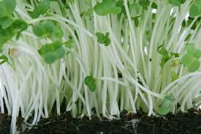 | 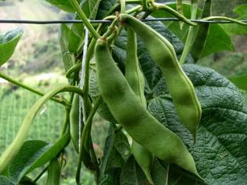
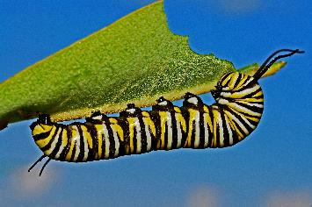 | 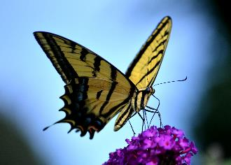
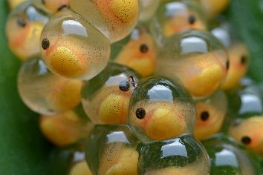 | 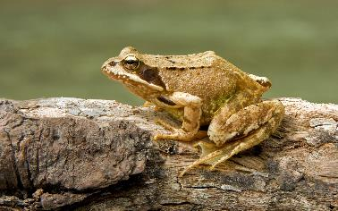
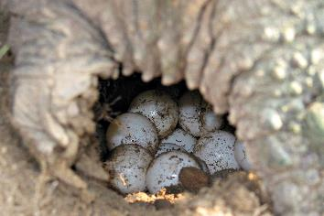 | 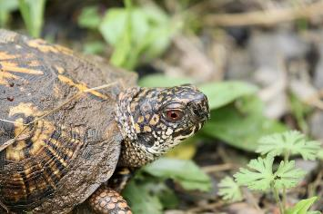

3. sz. melléklet: Növény- és állatpuzzle – párosítós LearningApps-feladat
4. sz. melléklet: Képek az évszakokhoz
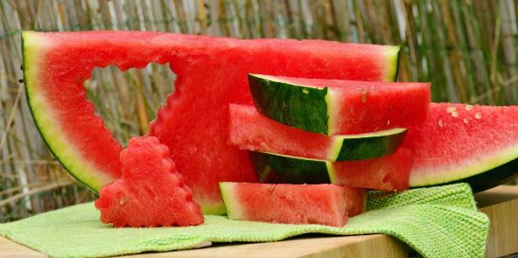 | 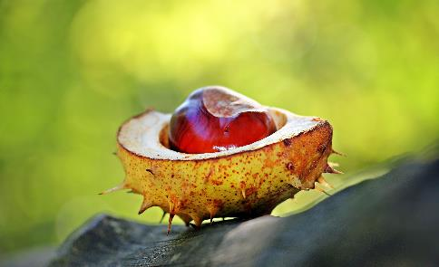
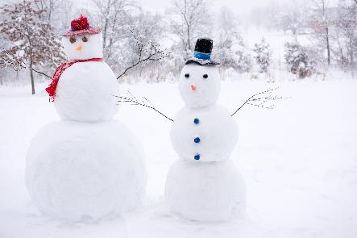 | 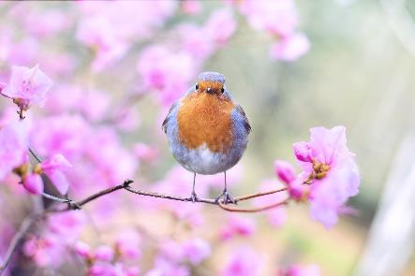

5. sz. melléklet: Képek ünnepekhez
 | 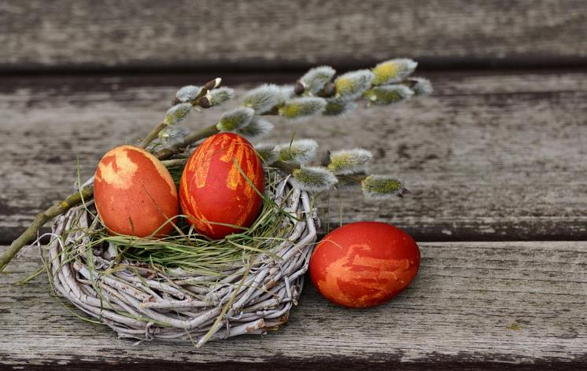
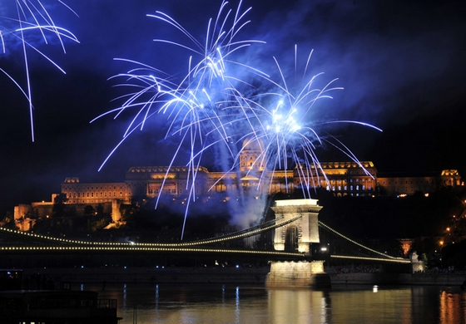 | 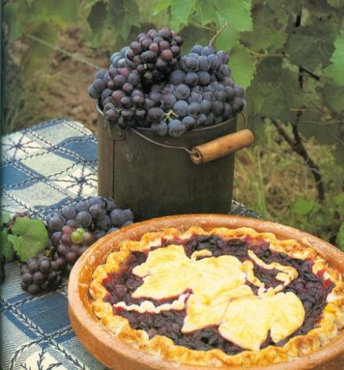

6. sz. melléklet: Példa Bee-Bot-táblára
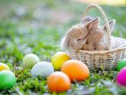 |  | 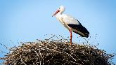
INNÉT INDUL BEE-BOT |  |  |  | 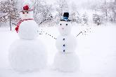
 | 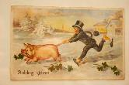 |  |  |  | 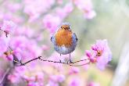
 |  |  | 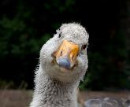

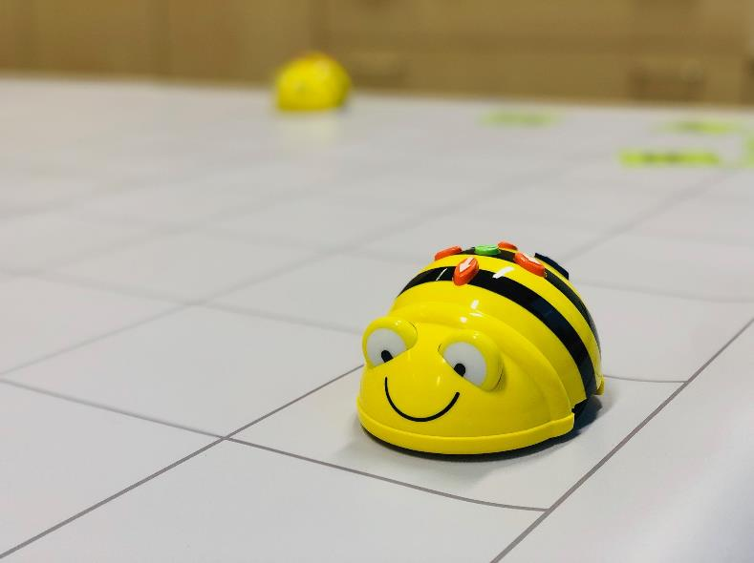

7. sz. melléklet: Képek arcokról
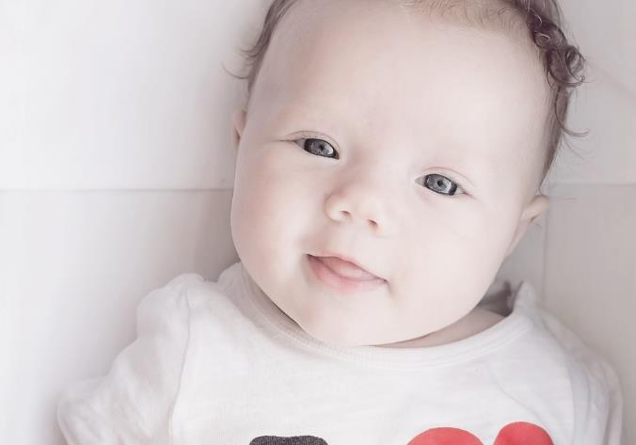 | 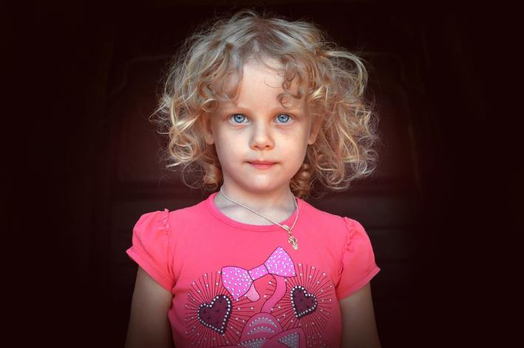
 | 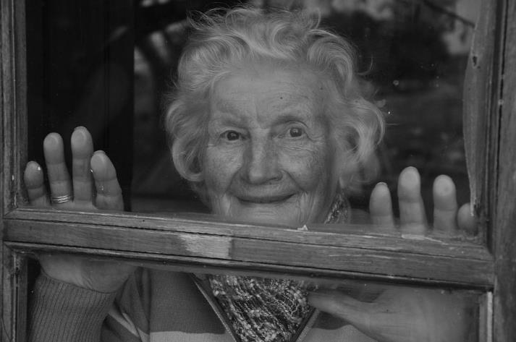

8. sz. melléklet: Értékelő-/reflexiós kártyák

